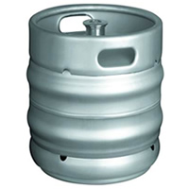

Кег (швед. kagg) — металлическая ёмкость (обычно из стали), используемая для хранения и транспортировки пива и других алкогольных или безалкогольных напитков, газированных или нет, обычно под давлением.
Современные кеги изготавливаются из нержавеющей стали. Современный кег имеет также приспособления для перевозки и складирования, обязательно наличие специального клапана для предотвращения попадания внутрь Кега воздуха при перевозке и хранении.
Для розлива пива на кег надевают заборную головку. Существуют заборные головки для ручного розлива, оснащённые насосом и краном, но чаще напитки из кегов извлекаются путём подачи в кег смеси углекислого газа и азота из баллона, для чего в заборной головке имеется соответствующий патрубок, а затем через охладитель подаются к разливным колонкам.
Тем не менее, пивные кеги могут быть различных размеров:

Размер |  | Euro-кег(высота х диаметр)
30 л |  | 365 мм x 408 мм ø
20 л |  | 216 мм x 395 мм ø

